2.3. Thực hiện bài toán

2.3.1. Xây dựng chức năng Quản lý người dùng
2.3.1.1. Mô tả nội dung thực hiện
Chức năng Đăng ký: Chức năng này cho phép người dùng tạo tài khoản mới trong hệ thống quản lý chi tiêu cá nhân. Hệ thống hiển thị form đăng ký với các trường: username, email, password, xác nhận password. Người dùng điền đầy đủ thông tin và xác nhận đăng ký. Hệ thống kiểm tra tính hợp lệ, chính xác và an toàn của thông tin và tạo tài khoản cho người dùng. Hệ thống thông báo đăng ký thành công và chuyển hướng đến trang chính hoặc thông báo các thông tin không hợp lệ làm gián đoạn quá trình đăng ký của người dùng.
Chức năng Đăng nhập: Chức năng này cho phép người dùng đăng nhập vào hệ thống quản lý chi tiêu cá nhân, người dùng cần nhập đầy đủ thông tin bao gồm username hoặc email và password. Yêu cầu người dùng phải tạo tài khoản trước khi đăng nhập. Hệ thống hiển thị màn hình đăng nhập với các trường: username / email và password. yêu cầu người dùng cung cấp thông tin. Hệ thống sẽ xác thực tính chính xác của thông tin khi người dùng xác nhận đăng nhập. Nếu thông tin chính xác, hệ thống sẽ tạo phiên làm việc và chuyển hướng đến trang chính. Nếu có lỗi xảy ra làm gián đoạn quá trình đăng nhập, hệ thống sẽ thông báo lỗi đó.
Chức năng Xem thông tin người dùng: Chức năng này cho phép người dùng xem thông tin cá nhân của mình, bao gồm Username: Tên người dùng và Email: Địa chỉ email đã đăng ký. Giao diện hiển thị thông tin dưới dạng chỉ đọc (không chỉnh sửa được).
Chức năng Đổi mật khẩu: Chức năng này cho phép người dùng thay đổi mật khẩu hiện tại của mình. Người dùng cần nhập Mật khẩu hiện tại: Để xác minh danh tính, Mật khẩu mới: Mật khẩu mà người dùng muốn thay đổi, Xác nhận mật khẩu mới: Để đảm bảo mật khẩu mới được nhập chính xác.
Chức năng Đổi thông tin người dùng: Chức năng này cho phép người dùng chỉnh sửa thông tin cá nhân của mình, bao gồm Username: Tên người dùng mới, Email: Địa chỉ email mới.
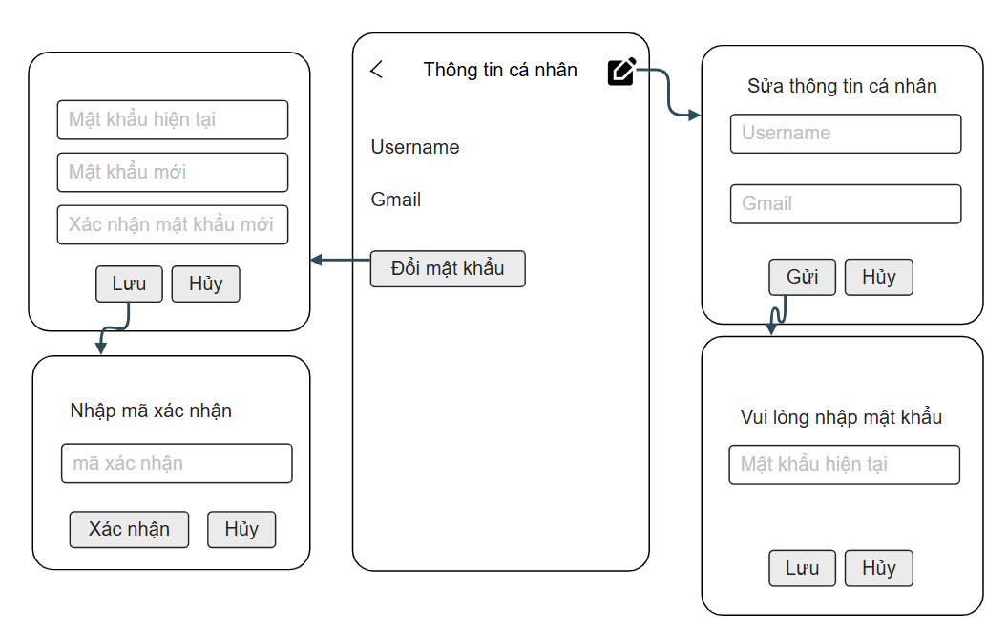

Hình 2.19. Màn hình Xem thông tin người dùng, Đổi mật khẩu, Đổi thông tin người dùng
Màn hình "Thông tin cá nhân"
- Thành phần chính:
- TextView: Hiển thị thông tin Username và Gmail.
- Button (Đổi mật khẩu): Chuyển đến màn hình đổi mật khẩu.
- ImageButton (biểu tượng bút): chuyển màn hình sửa thông tin cá nhân.
- Chức năng:
- Hiển thị thông tin cá nhân của người dùng.
- Cho phép người dùng chỉnh sửa thông tin hoặc đổi mật khẩu.
Màn hình "Sửa thông tin cá nhân"
- Thành phần chính:
EditText:
- Username: Để nhập tên người dùng mới.
- Gmail: Để nhập email mới.
Button:
- Gửi: Kiểm tra và lưu thông tin mới.
- Hủy: Quay lại màn hình "Thông tin cá nhân".
- Chức năng: Cho phép người dùng chỉnh sửa thông tin cá nhân. Khi nhấn Gửi, kiểm tra thông tin hợp lệ và yêu cầu xác nhận mật khẩu.
Màn hình Xác nhận mật khẩu
- Thành phần chính:
EditText: Mật khẩu hiện tại: Để nhập mật khẩu hiện tại của người dùng.
Button:
- Lưu: Xác nhận mật khẩu và lưu thông tin mới.
- Hủy: Quay lại màn hình trước đó.
- Chức năng: Xác nhận mật khẩu hiện tại trước khi lưu thông tin mới.
Màn hình "Đổi mật khẩu"
- Thành phần chính:
EditText:
- Mật khẩu hiện tại: Để nhập mật khẩu hiện tại.
- Mật khẩu mới: Để nhập mật khẩu mới.
- Xác nhận mật khẩu mới: Để xác nhận lại mật khẩu mới.
Button:
- Lưu: Kiểm tra và lưu mật khẩu mới.
- Hủy: Quay lại màn hình "Thông tin cá nhân".
- Chức năng: Cho phép người dùng đổi mật khẩu kiểm tra tính hợp lệ của mật khẩu mới (ví dụ: độ dài, khớp với xác nhận).

Màn hình "Nhập mã xác nhận"
- Thành phần chính:
EditText:
- Mã xác nhận: Để nhập mã xác nhận được gửi qua email hoặc SMS.
- Button:
- Xác nhận: Kiểm tra mã xác nhận và hoàn tất việc đổi mật khẩu.
- Hủy: Quay lại màn hình trước đó.
- Chức năng: Xác nhận mã OTP trước khi hoàn tất việc đổi mật khẩu.
2.3.1.2. Thực hiện triển khai ứng dụng
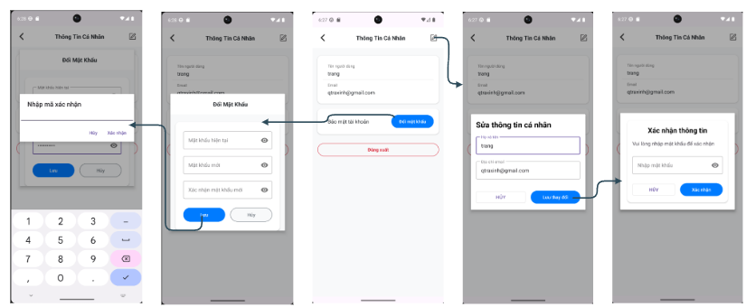

Hình 2.20. Màn hình Xem thông tin người dùng, Đổi mật khẩu, Đổi thông tin người dùng trên ứng dụng

2.3.2. Xây dựng chức năng Quản Lý Danh Mục Nguồn Tiền
2.3.2.1. Mô tả nội dung thực hiện
Chức năng Xem danh mục nguồn tiền: Chức năng này cho phép người dùng xem danh sách các danh mục nguồn tiền hiện có, bao gồm tên danh mục: Tên của nguồn tiền, loại danh mục: thu nhập hoặc chi tiêu, màu sắc và icon: đại diện trực quan cho danh mục.
Chức năng Thêm danh mục nguồn tiền: Chức năng này cho phép người dùng thêm một danh mục nguồn tiền mới.
Chức năng Sửa danh mục nguồn tiền: Chức năng này cho phép người dùng chỉnh sửa thông tin của một danh mục nguồn tiền hiện có.
Chức năng Xóa danh mục nguồn tiền: Chức năng này cho phép người dùng xóa một danh mục nguồn tiền không còn sử dụng.
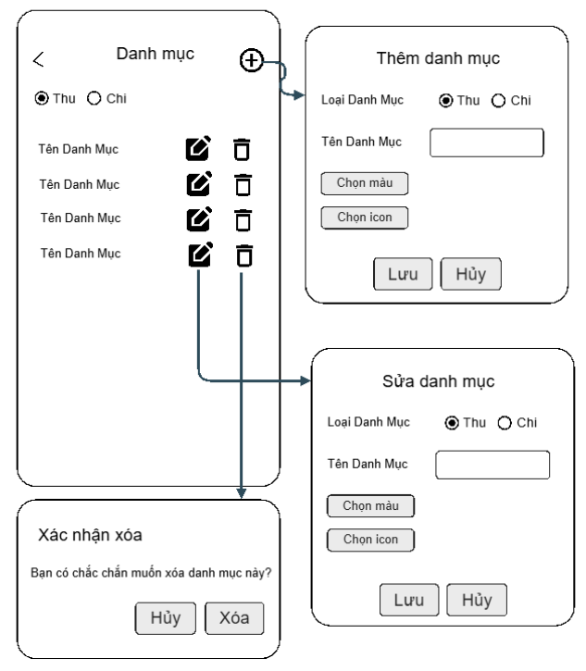

Hình 2.21. Màn hình Quản lý danh mục nguồn tiền
Màn hình "Danh mục"
- Thành phần chính:
RadioButton:
- Thu: Hiển thị danh sách các danh mục thuộc loại thu nhập.
- Chi: Hiển thị danh sách các danh mục thuộc loại chi tiêu.
RecyclerView: Hiển thị danh sách các danh mục.
Mỗi mục trong danh sách bao gồm:
- TextView: Hiển thị tên danh mục.
- Button (hoặc Icon): Nút chỉnh sửa (biểu tượng bút) để sửa danh mục.
- Nút xóa (biểu tượng thùng rác) để xóa danh mục.
- FloatingActionButton (FAB):
- Nút thêm danh mục (biểu tượng dấu +).
- Chức năng:
- Hiển thị danh sách các danh mục theo loại (thu nhập hoặc chi tiêu).
- Cho phép người dùng thêm, sửa, hoặc xóa danh mục.
Màn hình "Thêm danh mục"
- Thành phần chính:
RadioButton:
- Thu: Chọn loại danh mục là thu nhập.
- Chi: Chọn loại danh mục là chi tiêu.
EditText:
- Tên danh mục: Để nhập tên danh mục mới.
Button:
- Chọn màu: Mở giao diện chọn màu cho danh mục.
- Chọn icon: Mở giao diện chọn icon cho danh mục.
- Lưu: Lưu danh mục mới.
- Hủy: Quay lại màn hình "Danh mục".
- Chức năng: Cho phép người dùng thêm một danh mục mới với các thông tin: Loại danh mục (thu nhập hoặc chi tiêu), Tên danh mục, Màu sắc và icon đại diện. Khi nhấn Lưu, kiểm tra thông tin hợp lệ trước khi lưu vào cơ sở dữ liệu.
Màn hình "Sửa danh mục"
- Thành phần chính:
RadioButton:
- Thu: Chọn loại danh mục là thu nhập.
- Chi: Chọn loại danh mục là chi tiêu.
EditText:
- Tên danh mục: Để chỉnh sửa tên danh mục.
Button:
- Chọn màu: Mở giao diện chọn màu cho danh mục.
- Chọn icon: Mở giao diện chọn icon cho danh mục.
- Lưu: Lưu thay đổi danh mục.
- Hủy: Quay lại màn hình "Danh mục".
- Chức năng: Cho phép người dùng chỉnh sửa thông tin của một danh mục hiện có. Khi nhấn Lưu, kiểm tra thông tin hợp lệ trước khi cập nhật vào cơ sở dữ liệu.
Màn hình "Xác nhận xóa"
- Thành phần chính:
TextView: Hiển thị thông báo: "Bạn có chắc chắn muốn xóa danh mục”
Button:
- Xóa: Xóa danh mục khỏi cơ sở dữ liệu.
- Hủy: Quay lại màn hình "Danh mục".
- Chức năng:
- Hiển thị hộp thoại xác nhận trước khi xóa danh mục.
- Nếu người dùng nhấn Xóa, danh mục sẽ bị xóa khỏi cơ sở dữ liệu.
2.3.2.2. Thực hiện triển khai ứng dụng
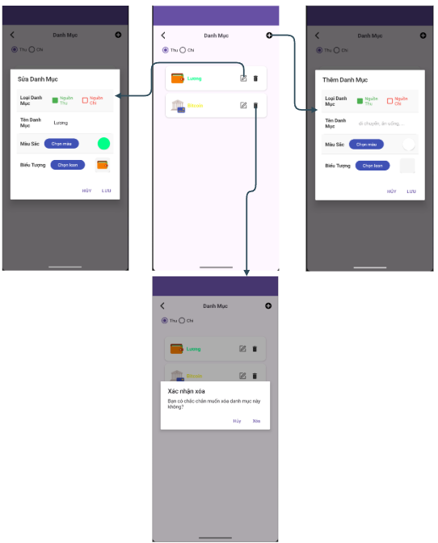

Hình 2.22. Màn hình Quản lý danh mục nguồn tiền trên ứng dụng

2.3.3. Xây dựng chức năng Quản Lý Thu Nhập
2.3.3.1. Mô tả nội dung thực hiện
Chức năng Xem thu nhập đầu vào: Cho phép người dùng xem thu nhập đầu vào theo thời gian
Chức năng Thêm thu nhập đầu vào: Cho phép người dùng thêm thu nhập đầu vào theo thời gian
Chức năng Sửa thu nhập đầu vào: Cho phép người dùng sửa thu nhập đầu vào theo thời gian
Chức năng Xóa thu nhập đầu vào: Cho phép người dùng xóa thu nhập đầu vào theo thời gian
Màn hình “Thêm thu nhập”
- Thành phần chính:
TextView: Điền các trường muốn thêm
Button:
- Lưu: Lưu dữ liệu mới vào cơ sở dữ liệu.
- Trở lại: Trở lại màn hình Thu nhập
- Chức năng:
- Thêm nguồn thu nhập mới vào cơ sở dữ liệu
Màn hình “Sửa thu nhập”
- Thành phần chính:
TextView: Hiển thị lại các trường thông tin khi thêm
Button:
- Cập nhật: Cập nhật dữ liệu mới vào cơ sở dữ liệu.
- Hủy: Hủy bỏ sửa thu nhập
- Chức năng:
- Sửa nguồn thu nhập vào cơ sở dữ liệu
Màn hình “Xóa thu nhập”
- Thành phần chính: Hộp thoại xác nhận xóa
- Chức năng:
- Hiển thị hộp thoại xác nhận trước khi xóa nguồn thu nhập.
- Nếu người dùng nhấn Xóa, danh mục sẽ bị xóa khỏi cơ sở dữ liệu.
2.3.3.2. Thực hiện triển khai ứng dụng
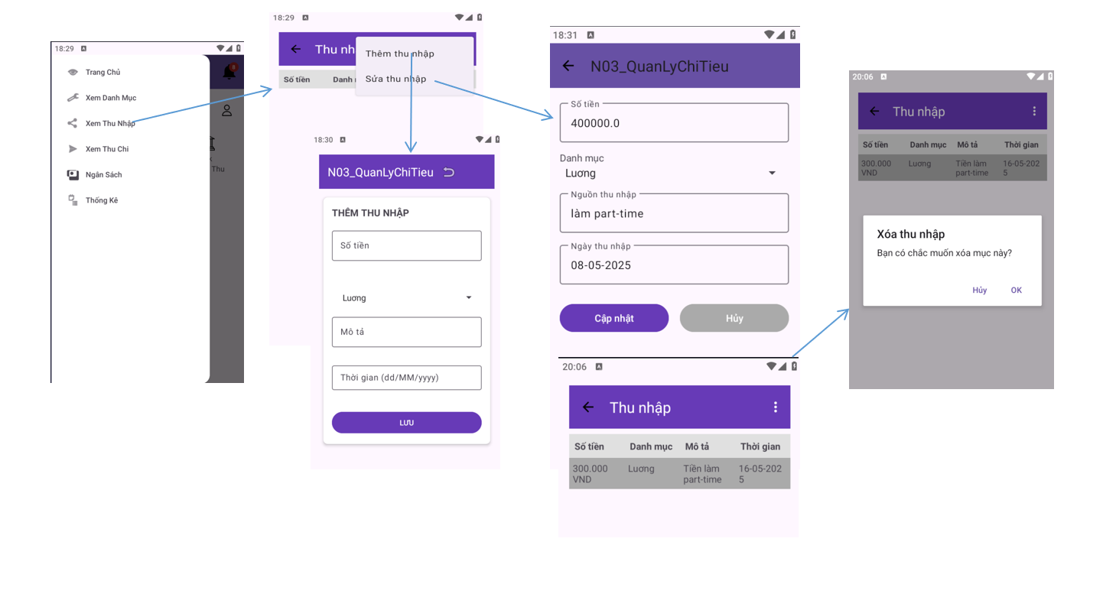

Hình 2.23. Màn hình Quản lý thu nhập

2.3.4. Xây dựng chức năng Quản Lý Chi Tiêu
2.3.4.1. Mô tả nội dung thực hiện
Chức năng Xem chi tiêu : Cho phép người dùng xem chi tiêu của bản thân theo thời gian
Chức năng Thêm chi tiêu: Cho phép người dùng thêm chi tiêu cá nhân
Chức năng Sửa chi tiêu: Cho phép người dùng sửa chi tiêu khi viết sai
Chức năng Xóa chi tiêu: Cho phép người dùng xóa chi tiêu cá nhân
Màn hình “Thêm chi tiêu”
- Thành phần chính:
TextView: Điền các trường muốn thêm
Button:
- Lưu: Lưu dữ liệu mới vào cơ sở dữ liệu.
- Trở lại: Trở lại màn hình Chi tiêu
- Chức năng:
- Thêm chi tiêu mới vào cơ sở dữ liệu
Màn hình “Sửa chi tiêu”
- Thành phần chính:
TextView: Hiển thị lại các trường thông tin khi thêm
Button:
- Cập nhật: Cập nhật dữ liệu mới vào cơ sở dữ liệu.
- Hủy: Hủy bỏ sửa chi tiêu
- Chức năng:
- Sửa chi tiêu vào cơ sở dữ liệu
Màn hình “Xóa chi tiêu”
- Thành phần chính: Hộp thoại xác nhận xóa
- Chức năng:
- Hiển thị hộp thoại xác nhận trước khi xóa nguồn thu nhập.
- Nếu người dùng nhấn Xóa, danh mục sẽ bị xóa khỏi cơ sở dữ liệu.

2.3.4.2. Thực hiện triển khai ứng dụng
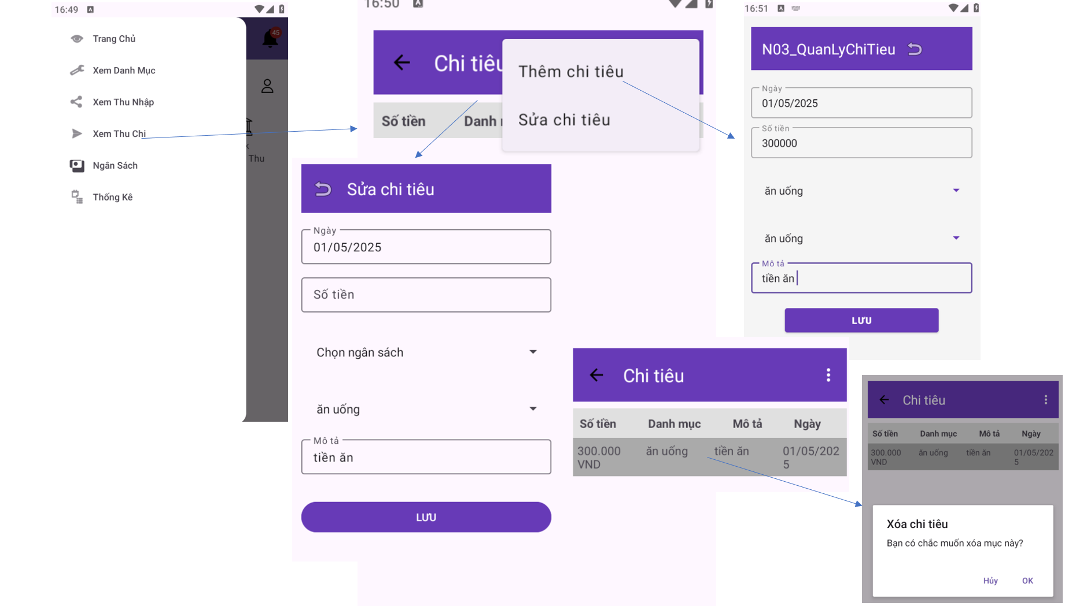

Hỉnh 2.24. Màn hình quản lý chi tiêu

2.3.5. Xây dựng chức năng Báo Cáo & Thống Kê
2.3.5.1. Mô tả nội dung thực hiện
Chức năng Xem thống kê tài chính: Chức năng này cho phép người dùng xem thống kế tài chính của mình
Chức năng Tải báo cáo thu – chi (CSV/PDF): Chức năng này cho phép người dùng tải báo cáo doanh thu theo lựa chọn CSV hoặc PDF
Chức năng Tìm kiếm giao dịch thu – chi: Chức năng này cho phép người dùng tìm kiếm các giao dịch thu – chi trong danh sách giao dịch dựa trên các tiêu chí cụ thể.
Màn hình "Tìm kiếm giao dịch thu - chi"
- Thành phần chính: EditText: Để nhập từ khóa cần tìm kiếm
- Chức năng: Cho phép người dùng tìm kiếm các thu chi đã tạo
Màn hình “Xem thống kê tài chính”
Màn hình “Tải báo cáo thu – chi”
2.3.5.2. Thực hiện triển khai ứng dụng
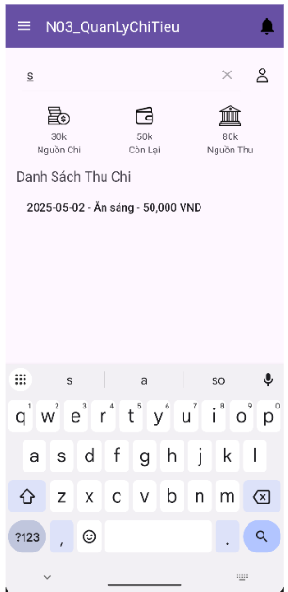

Hình 2.25. Màn hình tìm kiếm thu – chi

2.4. Thực hiện kiểm thử

2.4.1. Kế hoạch kiểm thử

Bảng 2.1. Kế hoạch kiểm thử
Nội dung | Tên TestCase | Các bước thực hiện | Kết quả mong đợi | Kết quả thực tế | Trạng thái
Xem danh mục nguồn tiền | Hiển thị danh mục nguồn tiền | 1. Đăng nhập vào hệ thống.  2. Chọn mục "Danh mục nguồn tiền" từ menu điều hướng. | Hiển thị danh sách các danh mục nguồn tiền với các thông tin: Tên danh mục, Loại (Thu/Chi), Icon, Màu sắc. | Hiển thị danh sách các danh mục nguồn tiền với các thông tin: Tên danh mục, Loại (Thu/Chi), Icon, Màu sắc. | Đạt
Xem danh mục nguồn tiền | Hiển thị thông báo danh mục trống | 1. Đăng nhập vào hệ thống.  2. Chọn mục "Danh mục nguồn tiền" từ menu điều hướng. | Hiển thị thông báo "Không có danh mục nào" nếu danh sách nguồn tiền trống. | Hiển thị thông báo "Không có danh mục nào" nếu danh sách nguồn tiền trống. | Đạt
Xem danh mục nguồn tiền | Hiển thị danh mục theo loại | 1. Đăng nhập vào hệ thống.  2. Chọn mục "Danh mục nguồn tiền". 3. Chọn loại "Thu" hoặc "Chi". | Hiển thị danh sách các danh mục nguồn tiền thuộc loại đã chọn (Thu hoặc Chi). | Hiển thị danh sách các danh mục nguồn tiền thuộc loại đã chọn (Thu hoặc Chi). | Đạt
Xem thông tin cá nhân | Hiển thị thông tin cá | 1. Đăng nhập vào hệ thống.  2. Click vào biểu tượng người dùng (icon User). | Hiển thị màn hình thông tin cá nhân với các thông tin: Username, Email. | Hiển thị màn hình thông tin cá nhân với các thông tin: Username, Email. | Đạt
Xem thông tin cá nhân | Hiển thị thông báo lỗi | 1. Đăng nhập vào hệ thống.  2. Click vào biểu tượng người dùng (icon User). | Hiển thị thông báo lỗi nếu thông tin cá nhân không đầy đủ (ví dụ: thiếu Username hoặc Email). | Hiển thị thông báo lỗi nếu thông tin cá nhân không đầy đủ (ví dụ: thiếu Username hoặc Email). | Đạt
Đăng nhập | Đăng nhập với username or email và password | 1. Click vào nút “Log In”  2. Nhập thông tin theo yêu cầu (tài khoản người dùng đã tồn tại trong ứng dụng)  3. Click vào nút “Log In” bên dưới form đăng nhập | Hệ thống thông báo đăng nhập thành công và chuyển sang màn hình trang chính | Hệ thống thông báo đăng nhập thành công và chuyển sang màn hình trang chính | Đạt
Đăng nhập | Đăng nhập với google | 1. Click vào nút “Log In”  2. Click vào nút “LogIn with Google” | Hệ thống sẽ hiển thị các tài khoản google trên thiết bị. Khi người dùng chọn một tài khoản hệ thống sẽ kiểm tra tài khoản google và tiến hành đăng nhập bằng tài khoản cho người dùng (nếu tài khoản hợp lệ.) và chuyển đến trang chính nếu đăng nhập thành công | Hệ thống sẽ hiển thị các tài khoản google trên thiết bị. Khi người dùng chọn một tài khoản hệ thống sẽ kiểm tra tài khoản google và tiến hành đăng nhập bằng tài khoản cho người dùng (nếu tài khoản hợp lệ.) và chuyển đến trang chính nếu đăng nhập thành công | Đạt
Đăng nhập | Đăng nhập khi nhập thiếu thông tin hoặc không nhập thông tin vào các trường | 1. Click vào nút “Sign In”  2. Nhập thiếu thông tin 1 trong hai trường hoặc không nhập thông tin vào trường vào và bấm nút “Sign In” | Hệ thống sẽ kiểm tra tính hợp lệ của thông tin và thông báo “Please enter complete information” trên giao diện. | Hệ thống sẽ kiểm tra tính hợp lệ của thông tin và thông báo “Please enter complete information” trên giao diện. | Đạt
Đăng nhập | Đăng nhập khi nhập thông tin không chính xác | 1. Click vào nút “Sign In”  2. Nhập vào các trường thông tin không chính xác so với thông tin được lưu trữ trong cơ sở dữ liệu  3. Click vào nút “Sign In” trong form đăng nhập để tiến hành đăng nhập vào ứng dụng | Hệ thống sẽ kiểm tra tính chính xác của thông tin và phản hồi “Incorrect username/email or password” nếu thông tin không chính xác | Hệ thống sẽ kiểm tra tính chính xác của thông tin và phản hồi “Incorrect username/email or password” nếu thông tin không chính xác | Đạt
Xem thống kê tài chính | Kiểm tra chức năng thống kê tài chính theo các tiêu chí (ngày/tuần/tháng/tuỳ chọn) | 1. Mở úng dụng và đăng nhập bằng tài khoản hợp lệ  2. Truy cập màn hình Thống kê  3. Kiểm tra hiển thị mặc định (thống kê “Hôm nay”)  4. Nhấn nút “Tuần này”  5. Nhấn nút “Tháng này”  6. Nhấn nút “Tuỳ chọn” và chọn khoảng thời gian bất kỳ  7. Chuyển đổi giữa tab “Theo danh mục” và “Theo thời gian”  8. Nhấn nút “Lọc” để chuyển đổi giữa thu nhập/chi tiêu | 1. Số liệu phải khớp với dữ liệu trong DB, định dang tiền tệ: đ  2. Biểu đồ PieChart hiển thị tỷ lệ thu/chi  3. Nhóm đúng theo category. Tính tổng tiền chính xác  4. Nhóm đúng theo ngày/tuần/tháng.  5. Hiển thị icon + text “Không có giao dịch nào” khi không có giao dịch  6. Đúng khoảng ngày đã chọn, cập nhật ngay khi chọn xong | 1. Số liệu phải khớp với dữ liệu trong DB, định dang tiền tệ: đ  2. Biểu đồ PieChart hiển thị tỷ lệ thu/chi  3. Nhóm đúng theo category. Tính tổng tiền chính xác  4. Nhóm đúng theo ngày/tuần/tháng.  5. Hiển thị icon + text “Không có giao dịch nào” khi không có giao dịch  6. Đúng khoảng ngày đã chọn, cập nhật ngay khi chọn xong | Đạt
Quản lý thu nhập | Kiểm tra chức năng xem thêm nhập cá nhân | 1. Bấm vào menu thêm thu nhập  2. Nhập các trường thêm  3. Ấn nút “Lưu” | Hiển thị thu nhập thêm lên màn hình | Hiển thị được thu nhập mới lên màn hình | Đạt
Quản lý thu nhập | Kiểm tra chức năng xóa thu nhập | 1. Nhấn giữ dòng muốn xóa  2. Xuất hiện hộp thoại muốn xóa  3.Chọn “Xóa” | Cập nhật lại danh sách thu nhập mới | Cập nhật lại danh sách thu nhập mới | Đạt
Quản lý thu nhập | Kiểm tra chức năng sửa thu nhập cá nhân | 1. Bấm vào menu sửa thu nhập  2. Nhập các trường muốn sửa  3.Ấn nút “Lưu” | Hiển thị thu nhập sau sửa lên màn hình | Hiển thị được thu nhập mới cập nhật lên màn hình | Đạt
Quản lý chi tiêu | Kiểm tra chức năng thêm chi tiêu | 1. Bấm vào menu thêm chi tiêu  2. Nhập các trường thêm  3. Ấn nút “Lưu” | Hiển thị chi tiêu thêm lên màn hình | Hiển thị được chi tiêu mới lên màn hình | Đạt
Quản lý chi tiêu | Kiểm tra chức năng xóa chi tiêu | 1. Nhấn giữ dòng muốn xóa  2. Xuất hiện hộp thoại muốn xóa  3.Chọn “Xóa” | Cập nhật lại danh sách chi tiêu mới | Cập nhật lại danh sách chi tiêu mới | Đạt
Quản lý chi tiêu | Kiểm tra chức năng sửa chi tiêu | 1. Bấm vào menu sửa chi tiêu  2. Nhập các trường muốn sửa  3.Ấn nút “Lưu” | Hiển thị chi tiêu sau sửa lên màn hình | Hiển thị được chi tiêu mới cập nhật lên màn hình | Đạt

2.4.2. Kết quả kiểm thử
- Tỉ lệ test case đạt (passed): 100%
- Tỉ lệ test case không đạt (failed): 0%
- Hệ thống chạy ổn định khi kiểm thử.

CHƯƠNG 3: KẾT LUẬN VÀ BÀI HỌC KINH NGHIỆM

3.1. Nội dung đã thực hiện
Sau một thời gian thực hiện đề tài “Xây dựng ứng dụng quản lý chi tiêu cá nhân trên nền tảng Android” nhóm chúng em đã cơ bản hoàn thiện được các mục tiêu, nội dung, yêu cầu đã đặt ra. Kết quả thu được ứng dụng được tạo ra đáp ứng được các nhu cầu cơ bản như trao đổi thông tin với giảng viên, xem lịch học, tài liêụ tham khảo, đề xuất môn học,…
Bằng cách tiếp cận những kiến thức cơ bản về
- Tìm hiểu ngôn ngữ lập trình Java và XML.
- Tìm hiểu lịch sử và kiến trúc hệ điều hành Andorid.
- Cài đặt thành công công cụ lập trình và môi trường giả lập
- Tìm hiểu được các kỹ thuật để phát triển một ứng dụng trên thiết bị di động.
- Tìm hiểu và tạo thành công cơ sở dữ liệu. Có chức năng phân quyền
Hạn chế:
- Sản phẩm chưa hỗ trợ người dùng trên nền tảng IOS.
- Chưa kết kết nối với Internet để cập nhật dữ liệu.
- Một số chức năng chưa hoàn thiện.

3.2. Hướng phát triển
Khi thực hiện đề tài tài “Xây dựng ứng dụng quản lý chi tiêu cá nhân trên nền tảng Android” chúng em nhận thấy đây là một đề tài này đã hội tụ toàn bộ kỹ năng mà chúng em đã được học trong học phần “Phát triển ứng dụng trên thiết bị di động” nên việc tiếp cận đề tài vô cùng thuận lợi. Thêm vào đó là yếu tố đa dạng về tài liệu tham khảo, sự giúp đỡ tận tình của giảng viên hướng dẫn, và sự đoàn kết của các thành viên trong nhóm đã tạo nên sự thành công của đề tài. Mặt khác trong quá trình thực hiện chúng em vẫn còn một số khó khăn như thiếu kinh nghiệm làm việc nhóm, kiếu kiến thức trong thực hiện dự án dẫn đến thời gian hoàn thành lâu hơn dự kiến ban đầu. Tuy về cơ bản một số chức năng đã được xây dựng xong tuy nhiên nhóm chúng em xin được đề xuất một số nội dung để ứng dụng được hoàn thiện hơn:
- Hoàn thiện các chức năng như gửi báo cáo đánh giá học phần, chức năng đăng ký phòng thực hành…
- Cải tiến một số chức năng còn lỗi, hạn chế.
- Tối ưu được giao diện người dùng, trải nghiệm người dùng.
- Mở rộng phát triển trên các các hệ điều hành khác.
Tổng kết lại thì đây là một đề tài rất bổ ích và thú vị, giúp chúng em có được những kiến thức và kinh nghiệm quý giá về lập trình ứng dụng trên thiết bị di động nói chung và lập trình ứng dụng trên hệ điều hành Android nói riêng và nó sẽ là hành trang hữu ích cho chúng em trong công việc sau này.

TÀI LIỆU THAM KHẢO
- Nguyễn Bá Nghiễn, Nguyễn Thái Cường, Vũ Thị Dương, Nguyễn Văn Tỉnh, Phát triển ứng dụng trên thiết bị di động, 2021.
- Bùi Duy Thành, Lập trình thiết bị di động với J2ME, 2007.
Wei-Meng Lee, Beginning Android 4 application development, 2012.

